Важно знать: СНИЛС для новорожденных

31 августа 2021 года

ГУ-Главное управление ПФР №9 по г. Москве и Московской области в связи с поступающими вопросами на телефон горячей линии, напоминает, что страховой номер индивидуального лицевого счета (СНИЛС) присваивается новорожденному беззаявительно, обращаться в ПФР не требуется.

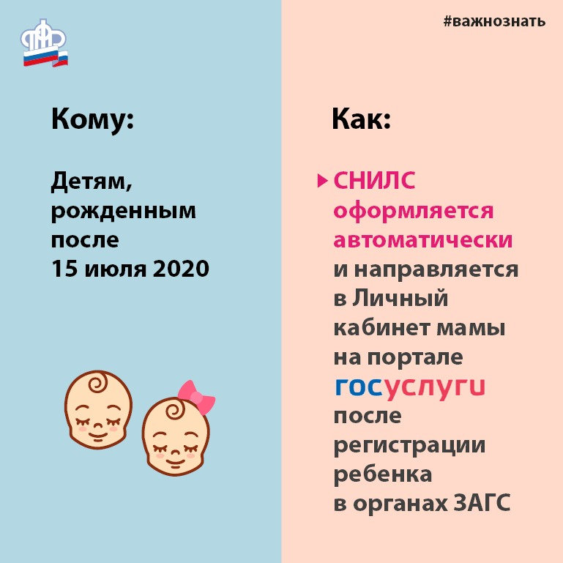
Регистрация в системе индивидуального персонифицированного учета новорожденных детей осуществляется в беззаявительном порядке на основании данных, полученных из органов ЗАГС.
Пенсионным фондом РФ реализована возможность для родителей детей, родившихся после 15 июля 2020 года, получить сведения о СНИЛС в личном кабинете на портале госуслуг.
Данный сервис доступен родителям, которые зарегистрированы на портале, поэтому пройти регистрацию лучше заранее, до рождения ребенка. Подтвердить учетную запись можно в клиентской службе Пенсионного фонда или МФЦ.
ВАЖНО: Для получения уведомления о присвоенном ребенку СНИЛС по электронной почте или через СМС, необходимо выбрать соответствующие настройки в личном кабинете.
Информация о СНИЛС ребенка поступает при условии совпадения анкетных данных мамы, указанных в личном профиле на портале госуслуг, и сведений, поступивших в ПФР из органов ЗАГС. Поэтому, например, при смене фамилии рекомендуется обновить сведения и на портале госуслуг, иначе СНИЛС ребенка может не отобразиться в ее личном кабинете.
Родителям детей, родившихся до 15 июля 2020 года, для получения СНИЛС, как и раньше, необходимо обратиться в органы ПФР или МФЦ.
Для семей, которые усыновили детей, сохраняется прежний (заявительный) порядок оформления СНИЛС, поскольку необходимые сведения могут представить только сами усыновители.

